Борьба министерств Белоруссии с безработицей
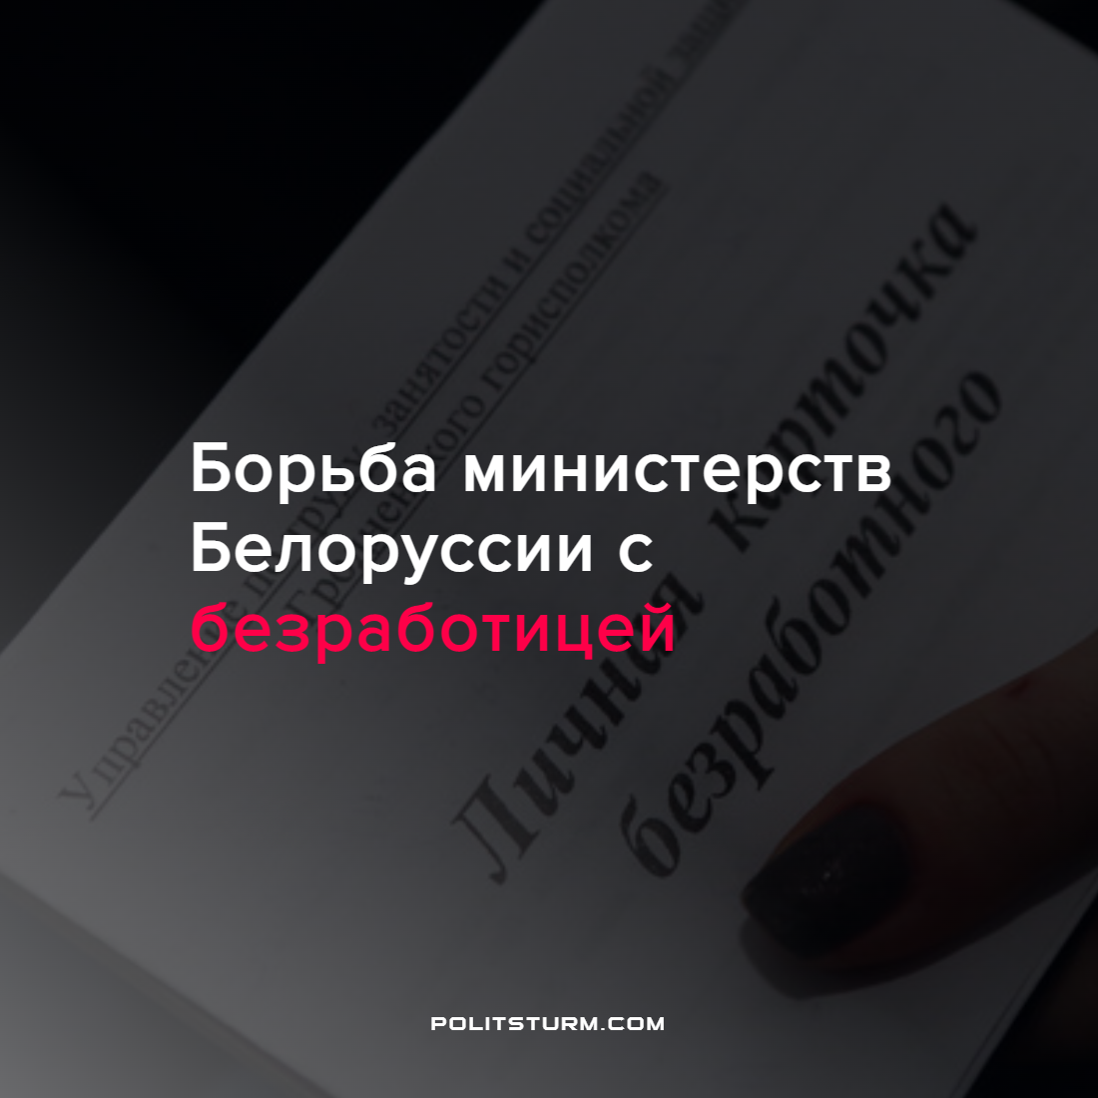

Оригинальная статья
2022-09-18
2 мин. на чтение

15 сентября в Червенском районе (Белоруссия) прошло рабочее совещание по реализации декрета Президента Республики Беларусь №3 “О содействии занятости населения” (Декрет о тунеядстве). На совещании собрались председатель Миноблисполкома Александр Турчин, министр труда и социальной защиты Ирина Костевич и руководители всех районов Минской области.

“Сегодня на рабочем совещании Минского облисполкома мы рассматривали очень важный вопрос о занятости наших граждан. Есть проблема с определенной категорией граждан в нашей стране, которые не работают. При этом они потребляют те блага и услуги, которые сегодня предоставляет государство. Это жилищно-коммунальные и транспортные услуги, здравоохранение, образование. На всё это государство предоставляет льготы”, — отметила Ирина Костевич.
Министр желает конкретно у каждого конкретного гражданина выяснить причину, по которой гражданин не работает, и принять меры по ее устранению.
Источником безработицы является капиталистический способ производства, при котором рабочая сила человека является товаром. Безработные давят на рынок труда, что позволяет собственникам средств производства покупать товар “рабочая сила” ниже её стоимости (ниже цены её воспроизводства). Что в свою очередь приводит к порче товара “рабочая сила”. Поскольку способность к труду есть неотъемлемая от индивида, в упадок приходит и сам человек.
Министр пытается придать справедливость “тунеядскому декрету”. По ее мнению, государство о гражданах заботится, а вторые не отвечают взаимностью. В свою очередь, здравоохранение при капитализме в своей массе создано для восстановления потребительной стоимости (ремонта) товара “рабочая сила”. В интересах граждан иметь здоровое тело и дух.
Образование в условиях капитализма необходимо для подготовки новой рабочей силы, которая убывает по естественным причинам. Оно призвано подготовить новые кадры для обслуживания производства. Для этого люди должны уметь читать, писать, считать и иметь поверхностные представления об окружающем мире. В интересах граждан в процессе образования стать всесторонне развитой личностью.
Так же стоит поставить под сомнение льготность услуг ЖКХ. Если услуги ЖКХ и субсидируются, то субсидии берутся из бюджетных средств. В формировании государственного бюджета участвуют все, в том числе и класс рабочих. В условиях капитализма это выгодно эксплуататорам, поскольку рабочая сила становится дешевле, так как дешевле обходится ее воспроизводство, и на свое воспроизводство класс трудящихся сам скидывается.
Таким образом, белорусское буржуазное государство, оказывая услуги здравоохранения, образования, ЖКХ, действует в своих классовых интересах. “Тунеядский декрет” в свою очередь создает моральное давление на тех рабочих, которые трудятся, и материальное давление — на тех кто не трудиться.
Создать медицину, образование, ЖКХ, которые соответствуют классовым интересам трудящихся под силу лишь самим трудящимся. Для этого наемным рабочим необходимо государство диктатуры пролетариата. Диктатура пролетариата есть следствие классовой борьбы за социализм с капитализмом.
Источник: Белта – “Важно понять причины и принимать адресные меры. Костевич о трудоустройстве незанятых” от 15 сентября 2022 г.

Оригинальная статья

